1. Decorations
2. Decorative techniques / techniki zdobnicze

TC001 – impressed / odciskane

TC002 – incised / ryte

TC003 – channeled / kanelurowane

TC004 – applied / aplikacje

TC005 – perforated / perforacje

TC006 – pressed / wciskane

TC008 – painted / malowane

TC009 -pulled / wyciągane

1. Decorative elements / elementy zdobnicze
   1. Impressed elements / elementy odciskane

E104: impressed vertical finger / odciśnięty pionowo palec



E107: impressed lentil / odcisk w kształcie ziarna soczewicy



 E108: impressed half-ellipsis / odcisk w kształcie połowy elipsy

E109: impressed tear, small / odcisk w kształcie łzy, mały



E113: impressed oval, rounded, wide / odciśnięty owal, zaokrąglony, szeroki



 E115: impressed oval, pointed, thin / odciśnięty owal, spiczasty, wąski

E122: impressed notches, one rounded edge / odcisk o zaokrąglonej krawędzi



E132: impressed finger horizontal / odciśnięty poziomo palec



E133: impressed finger with vertical nail / odciśnięty pionowo palec z odciskiem panzkocia



 E138: thick-thread textile impression / odcisk tekstylny o grubym wątku

 E148: impressed single fingernail / odcisk paznokcia

 E160: impressed semi-circular dot, small / odcisk małej półkulistej kropki

E161: impressed horizontal D-shaped stamp with a concave upper edge / odciśnięty horyzontalnie D-kształtny stempel z wklęsłą górną krawędzią



* 1. Incised elements / elementy ryte

 E201: incised line (unknown ends) / linia ryta (nieokreślone krańce)

 E202: incised line, one rounded end / linia ryta o zaokrąglonym krańcu

 E203: incised line, one pointed end / linia ryta o ostrym krańcu

E206: incised indent, thin / karbowanie



* 1. Channeled elements / elementy kanelurowane:

 E303: channeled line, two rounded ends / kanelurowane linia, dwa zaokrąglone krańce

* 1. Applied elements / aplikacje

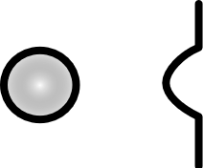 E405: applied lug, rounded, medium pointed /okrągły guz o umiarkowanie ostrym profilu

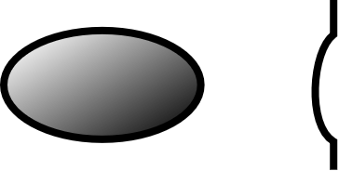 E417: applied lug, elongated, large / wydłużony guz, duży

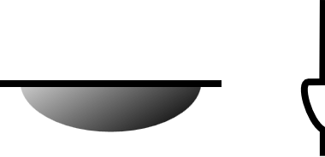 E418: applied lug, elongated, large, flattened top /wydłużony guz, duży, spłaszczony czubek

 E423: applied lug, oval, medium / owalny guz, średni

 E425: applied lug, rectangular, small / kwadratowy guz, mały

 E433: applied rib, long, triangular profile / listwa pozioma o trójkątnym profilu

 E434: applied rib, long, rectangular profile /listwa pozioma o kwadratowym profilu

 E435: applied rib, long, rounded profile / listwa pozioma o zaokrąglonym profilu

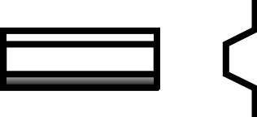 E436: applied rib, long, trapezoidal profile / listwa pozioma o trapezowaym profile

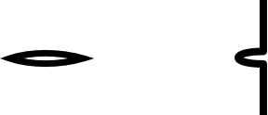 E445: applied horizontal lug, long, ﬂat / podłużny poziomy płaski guz

* 1. Perforations / perforacje

E501: circular perforation



1. Decorative motifs / motywy zdobnicze
   1. Linear motifs / motywy liniowe

 L001: single horizontal incised line / pozioma linia ryta

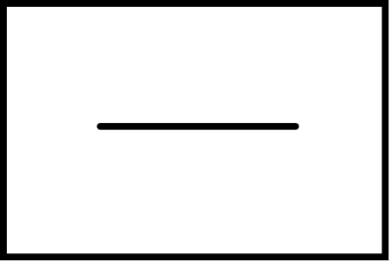 L002: single horizontal incised line with rounded ends / pozioma linia ryta o zaokrąglonych końcach

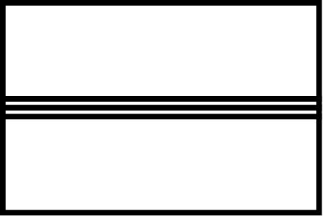 L004: three horizontal, incised lines / trzy poziome linie ryte

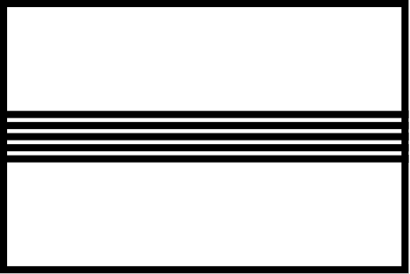 L006: five horizontal incised lines / pięć poziomych linii rytych

 L022: single incised vertical line / pionowa linia ryta

 L023: two parallel incised vertical lines / dwie pionowe linie ryte

* 1. Strips / pasma

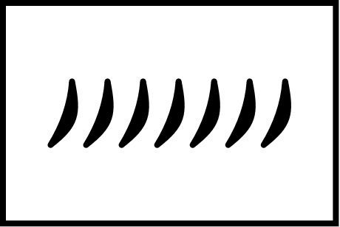 S006: horizontal strip of impressed fingernails / poziome pasmo odciśniętych paznokci

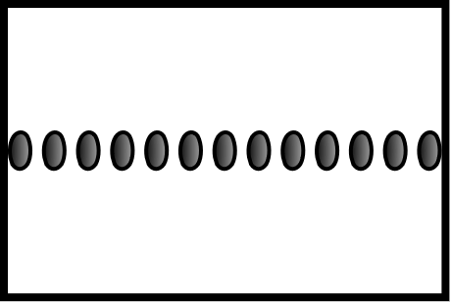 S007: horizontal strip of vertical ovals / poziome pasmo pionowych owali

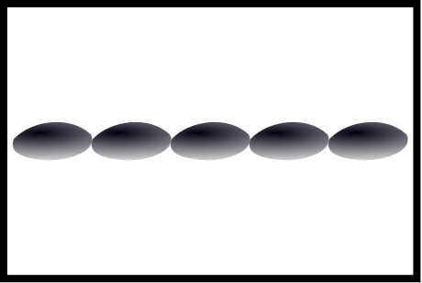 S010: continuous horizontal strip of horizontal finger impressions / poziome pasmo poziomych odcisków palca, bez przerw

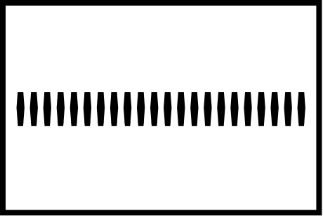 S017: horizontal strip of vertically-oriented notches / poziome pasmo pionowych karbowań

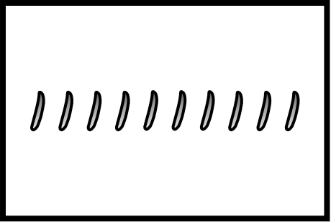 S026: horizontal strip of impressed half-ellipses / poziome pasmo odcisków w kształcie połowy elipsy

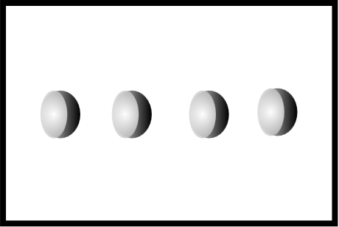 S075: E160: horizontal strip of impressed small, semi-circular dots / poziome pasmo odcisków małej półkulistej kropki

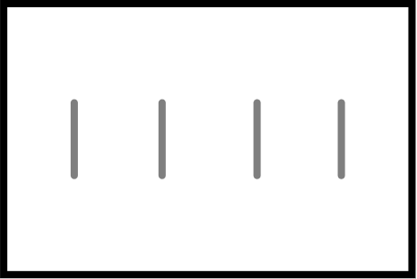 S076: horizontal strip of channeled lines with two rounded ends / poziome pasmo kanelurowanych linii o dwóch zaokrąglonych krańcach

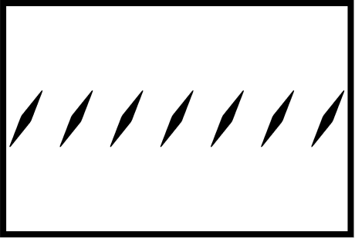 S077: horizontal strip of diagonally-oriented notches / poziome pasmo ukośnych karbowań

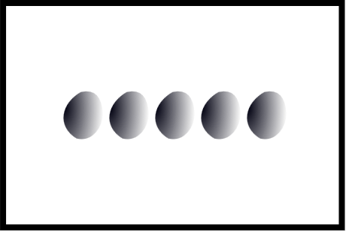 S078: strip of impressed vertical finger / pasmo odciśniętych pionowo palców

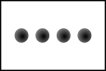 S079: strip of impressed lentils / pasmo odcisków w kształcie ziarna soczewicy

* 1. Individual motifs / motywy pojedyncze

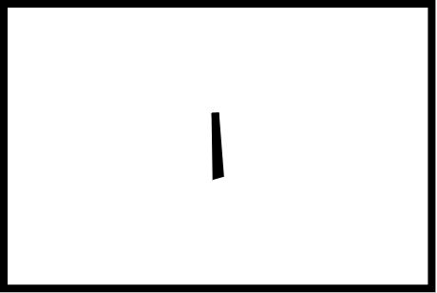 IM003: single short pointed line / pojedyncza krótka linia o ostrym krańcu

* 1. Lugs / guzy

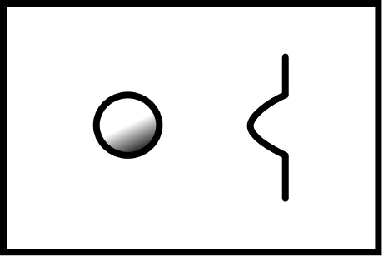 Lu005: single lug, medium, rounded, pointed / średni okrągły guz o ostrym profilu

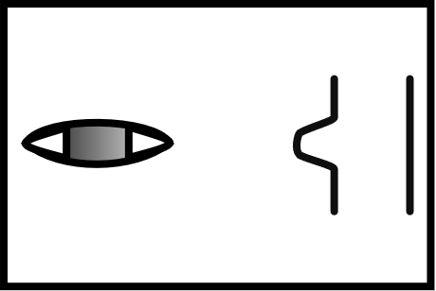 Lu020: double lug, medium, elongated, finger-impressed / zdwojony średni podłużny guz z odciskiem palca

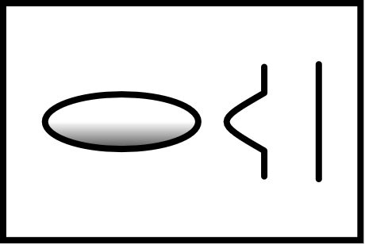 Lu024: single lug, large, elongated, oval / podłużny duży guz

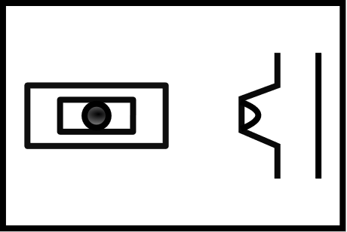 Lu027: single lug, small, rectangular, finger-impressed / mały prostokoątny guz z odciskiem palca

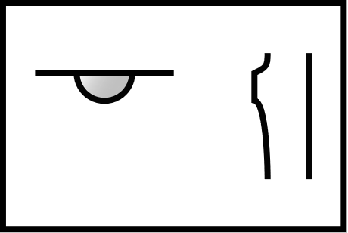 Lu028: single lug, elongated, medium, ﬂattened top / podłużny średni guz o płaskim grzbiecie

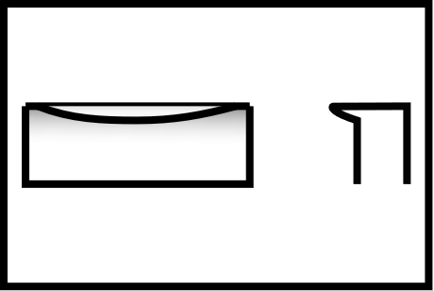 Lu033: single lug, elongated, large, ﬂattened top / podłużny duży guz o płaskim grzbiecie

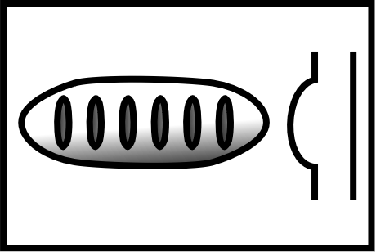 Lu049: single lug, elongated, oval, oval-impressed / podłużny owalny guz z owalnymi odciskami

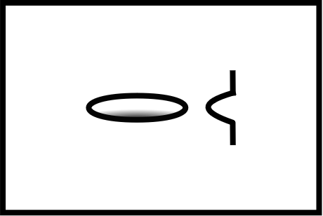 Lu057: single lug, elongated, medium / podłużny guz, średni

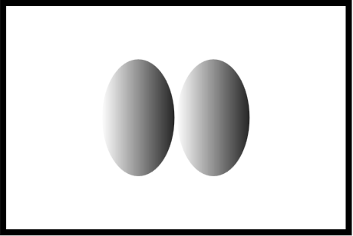 Lu060: double applied lug, large / dwa duże guzy

* 1. Ribs / listwy

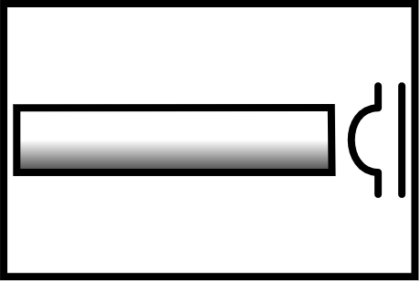 R001: single rib, horizontal, rounded cross-section, plain / gładka pozioma listwa o zaokrąglonym profilu

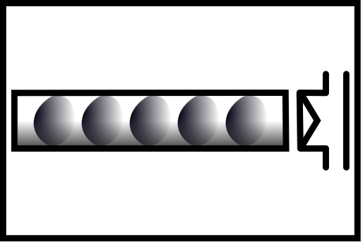 R006: single rib, horizontal, rectangular cross-section, finger-impressed / pozioma listwa o prostokątnym profilu z odciskami palców

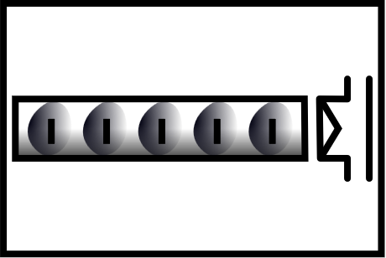 R007: single rib, horizontal, rectangular cross-section, finger-impressed with fingernails / pozioma listwa o prostokątnym profilu z odciskami palców i paznokci

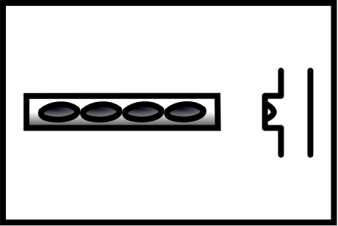 R010: single rib, horizontal, rectangular cross-section, horizontally-oriented ovals / pozioma listwa o prostokątnym profilu z poziomo odciśniętymi owalami

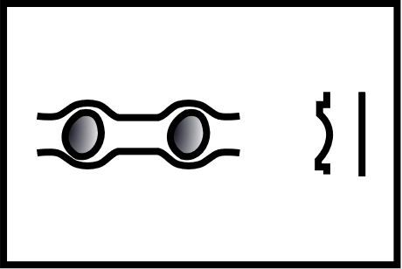 R012: single rib, horizontal, wide, rounded edges with spacing, vertically finger-impressed / szeroka pozioma listwa o zaokrąglonych odciskach i odstępami między odciskami palców

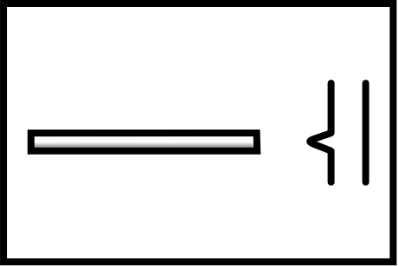 R013: single rib, horizontal, thin, triangular cross-section, plain / gładka, wąska pozioma listwa o trójkątnym profilu

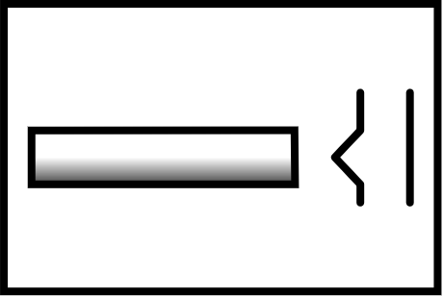 R014: single rib, horizontal, wide, triangular cross-section, plain / gładka, szeroka pozioma listwa o trójkątnym profilu

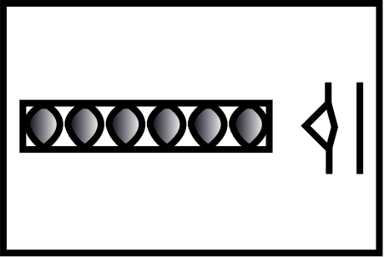 R015: single rib, horizontal, wide, triangular cross-section, vertically finger-impressed / pozioma szeroka listwa o trójkątnym profilu z pionowymi odciskami palców

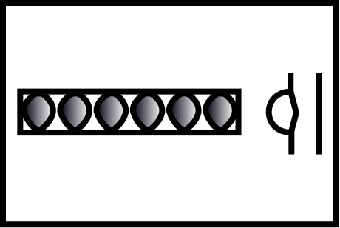 R027: single rib, horizontal, wide, rounded cross-section, vertically finger-impressed / pozioma szeroka listwa o zaokrąglonym profilu z pionowymi odciskami palców

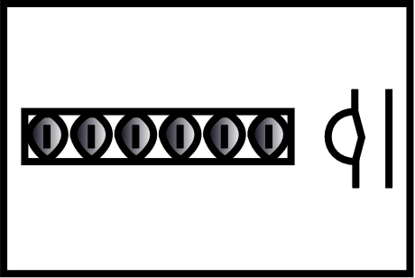 R030: single rib, horizontal, wide, rounded edges with spacing, vertically finger-impressed / pozioma szeroka listwa o zaokrąglonym profilu z pionowymi odciskami palców z paznokciem

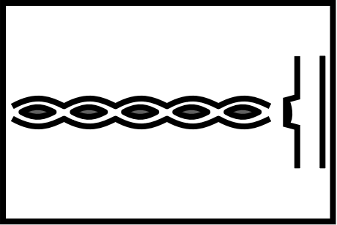 R034: applied horizontal rib, triangular cross-section, horizontal finger imprints / pozioma listwa o trójkątnym profilu z poziomymi odciskami palców bez odstępów

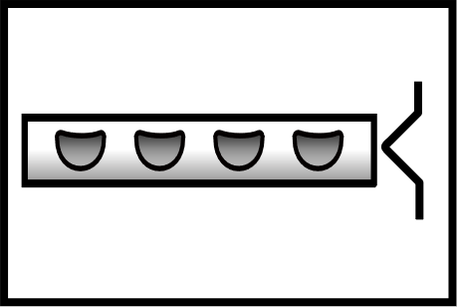 R041: applied horizontal rib, triangular cross-section, horizontal strip of impressed horizontal D-shaped stamps with a concave upper edge / pozioma listwa o trójkątnym profilu z pasmem odciśniętych horyzontalnie D-kształtnych stempli z wklęsłą górną krawędzią

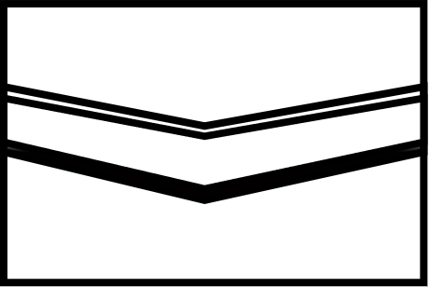 R042: applied rib, long, broken angle / listwa pozioma o załamanym przebiegu

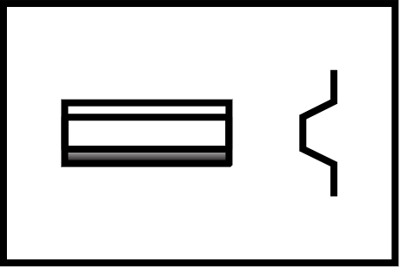 R043: applied rib, long, trapezoidal profile / listwa pozioma o trapezowaym profilu

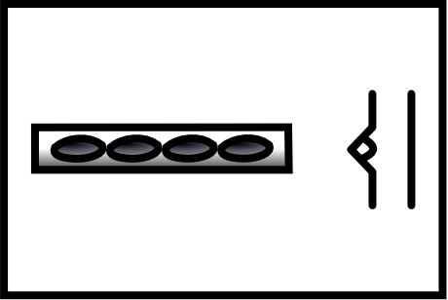 R044: applied rib, long, triangular profile, horizontal finger impressions / listwa pozioma o trójkątnym profilu i sekwencji poziomych odcisków palca

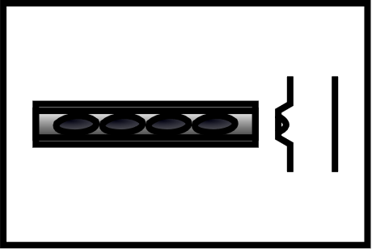 R045: applied rib, long, trapozidal profile, horizontal finger impressions / listwa pozioma o trapezowatym profilu i sekwencji poziomych odcisków palca

* 1. Surface motifs / motywy powierzchniowe

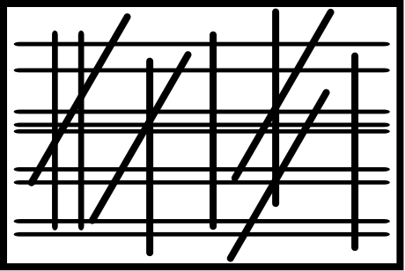 Su002: horizontally, vertically, and diagonally incised surface / powierzchnia ryta pionowymi, poziomymi i ukośnymi liniami

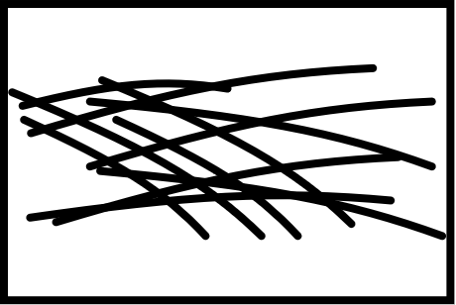 Su004: diagonally, angled incised surface, overlapping / powierzchnia ryta ukośnymi, zaokrąglonymi liniami

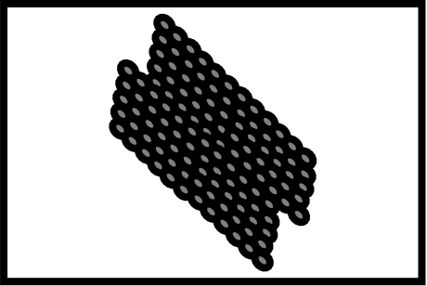 Su005: diagonal surface of round textile impression / powierzchnia ukośnie ukierunkowanych odcisków tesktylnych

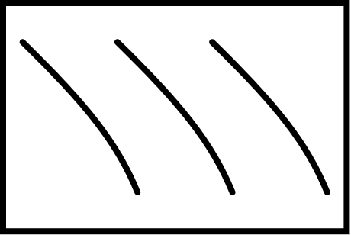 Su007: surface of angled, unidirectional incisions / powierzchnia ukośnych, zaokrąglonych linii rytych

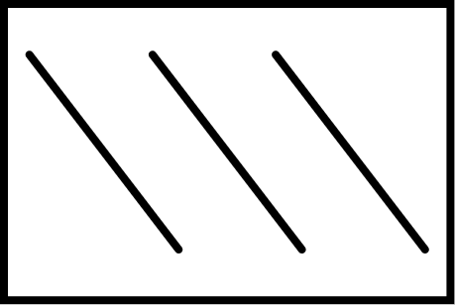 Su009: surface of diagonal, unidirectional incisions / powierzchnia ukośnych linii rytych

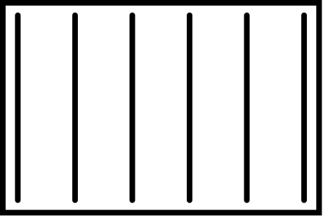 Su010: surface of vertical incised lines with wide spacing / powierzchnia pionowych linii rytych z szerokimi odstępami

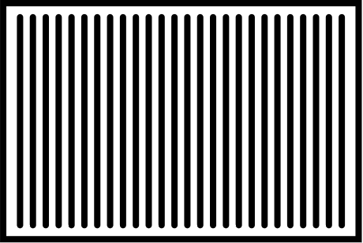 Su024: surface of dense vertical incisions / powierzchnia gęstych pionowych linii rytych

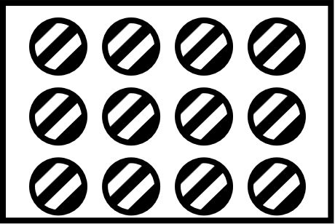 Su044: surface of dense perforations / powierzchnia pokryta perforacjami

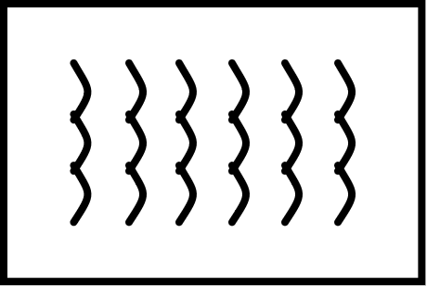 Su045: surface of dense, cojnoined fingernail impressions / powierzchnia złączonych odcisków paznokcia

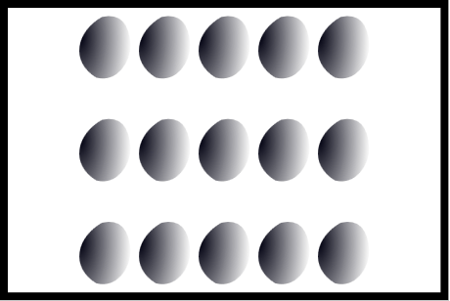 Su046: surface of impressed vertical fingers / powierzchnia pionowych odcisków palców

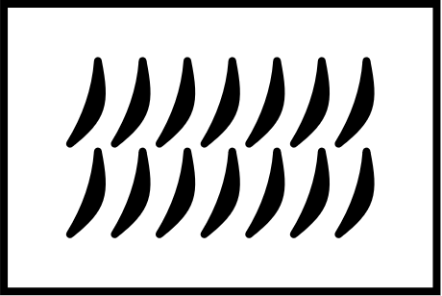 Su047: surface of impressed notches with one rounded edge / powierzchnia odcisków o zaokrąglonej krawędzi